ПОЖАРНЫЙ ВЕСТНИК МБОУ СШ № 62
«ДЮПик»

Огню дорогу преградим, «Дозором» дружным победим!
№ 4
20 апреля
2018 г.
Информационный бюллетень дружины юных пожарных МБОУ СШ № 62 г. Красноярска

А знаете ли вы?
Дорогие читатели!
Этот выпуск посвящён конкурсу, который проводится ко Дню пожарной охраны «Журнал для школьника», и сегодня в нашем номере:
рубрика «А знаете ли вы?» - интересные факты о профессии пожарных;
рубрика «Страница истории» - История становления пожарной службы в г. Красноярске;
рубрика «Трагедия» - извлечём урок из трагедии в Кемерово;
рубрика «Памятка» - Как правильно эвакуироваться из здания школы;
рубрика «Это интересно и важно знать» - способы противопожарной защиты в весенний пожароопасный период и правила поведения в лесу, полезные интернет-ресурсы для тех, кто хочет стать членом ДЮП.

Приятного чтения!
Что 30 апреля, свой профессиональный праздник отмечает одна из самых жизненно необходимых служб быстрого реагирования — пожарная охрана.
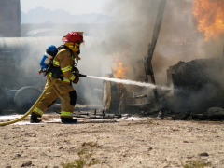
Российских пожарных мы знаем и по форме и по цвету их спецтехники, а знаете ли вы интересные факты из истории их профессии? Вот интересные факты:
Англия считается родиной не только футбола, но и первой пожарной службы. Первые страховые компании в этой стране были заинтересованы в уменьшении потерь при пожарах, поэтому были сформированы первые команды по ликвидации возгораний. Предполагают, что первая команда была сформирована в далеком 1722 году.
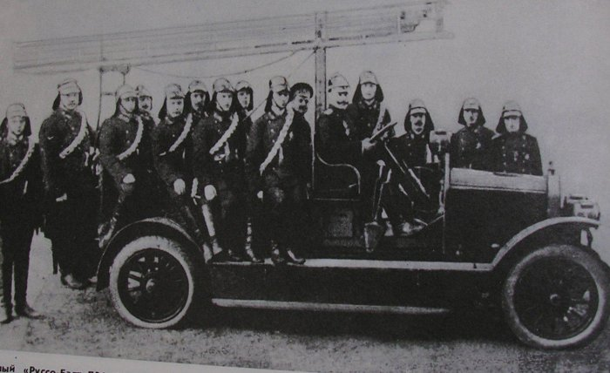

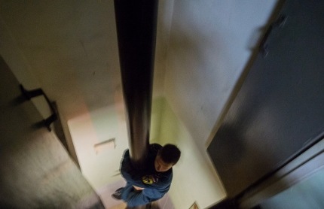
Пожарный шест считается неотъемлемой частью интерьера службы спасения уже на протяжении 140 лет. Дело в том, что исторически на первом этаже размещался служебный инвентарь, а на втором – работники, и для быстрого спуска вниз шест оказался лучшим средством.
За неимением современных технологий, первые пожарные бригады пользовались конусными ведрами. Такой инструмент имел ряд преимуществ: во-первых, на его изготовление уходило меньше материала, во-вторых, при броске из такого ведра большее количество воды попадает по назначению.
Рабочий день пожарного начинается с обязательных процедур: проверки дыхательного аппарата, БОП – боевой одежды, а также личных документов. Последний пункт необходим для трагических случаев, если спасатель погибнет при исполнении.

Стандартная машина с цистерной вмещает в себя примерно 2350 литров воды. При одном подключенном шланге весь объем расходуется за 7 с половиной минут.

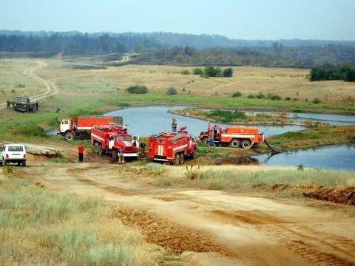
Каждая машина оснащена специальным насосом, способным быстро восполнить запасы использованной воды. Особенно часто в сельской местности можно наблюдать картину, когда машина «заправляется» водой прямо из какого-нибудь водоема.
Существует специальный устав, согласно которому пожарные приезжает на место вызова в течение 10 минут (это касается городской черты). В сельской местности этот период увеличивается до 20 минут. Этому есть логичное объяснение: в первые десять минут огонь гораздо медленнее распространяется, потому его легче потушить.
Увы, в такой опасной профессии не обойтись без трагических фактов. Так во время ликвидации последствий теракта 11 сентября погибли 343 пожарных.
Среди первых спасателей, прибывших на место аварии для ликвидации последствий аварии в Чернобыле, были шестеро пожарных, которые расстались с жизнью. Их главной задачей было устранение более 30 разных очагов возгорания. Это трагедия случилась 26 апреля 1986 г. Вспомним их поименно:
Титенок Николай Иванович Владимир Павлович Правик Виктор Николаевич Кибенок
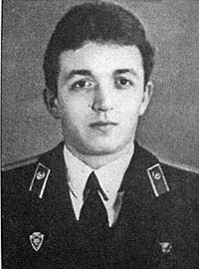
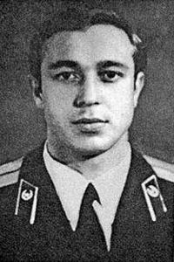
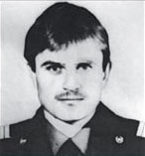

Василий Иванович Игнатенко Ващук Николай Васильевич Владимир Иванович Тишура
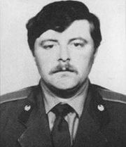
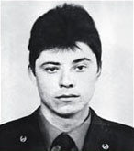
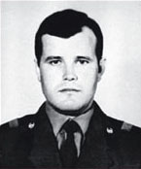

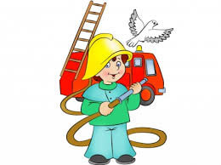
Страница истории «ДЮПика»

История пожарной охраны Красноярского края
В истории Красноярска сохранилось упоминание о трех опустошительных пожарах, которые пережил старый деревянный город в течение трех веков.

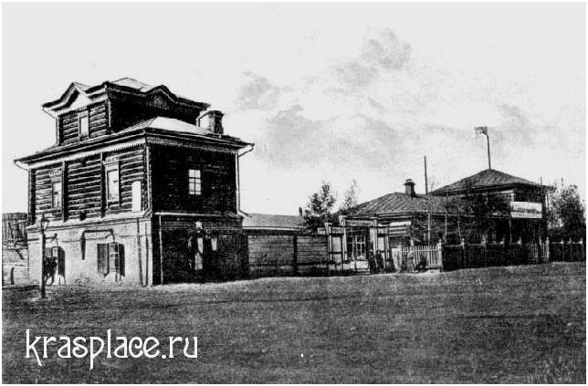
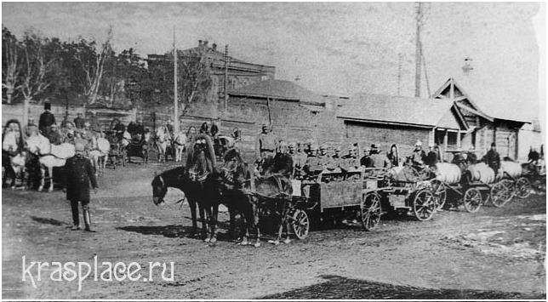
В Красноярске до 1856 года вообще не существовало никакой пожарной охраны. Люди пытались спасти каждый свое жилье, не было никакой организации и профилактики, как следствие, паника быстро охватывала население. Поэтому и последствия пожаров были такими ужасными. Пожар 1735 года – первый, о котором упоминает история города. Немногие данные можно почерпнуть у историка Г.Ф. Миллера, который вскользь упоминает об уцелевших, но сильно обгоревших мушкетах и пушке, оставшихся на память об этом пожаре в крепости. Другой, ставший известным потомкам пожар произошел в 1773 году. Это страшное бедствие почти полностью уничтожило город, в котором проживало около 2000 человек. Неизвестно сколько домов осталось неповрежденными, но до пожара в городе было примерно 350 домов. Последний большой пожар охватил вновь отстроенный город в 1881 году. А так как число жителей со времени второго пожара увеличилось до 6075 человек, то последствия его были намного больше и страшнее.
Жертвами пожара всего за одну ночь стали пятнадцать кварталов.
Выгорели общественные здания, три водяные мельницы, 12 кожевенных заводов, 4 мыловарни, 16 кузниц. Что же говорить о количестве частных домов. По словам очевидцев: Ветер был так силен, что срывало с домов крыши, отрывало ставни у окон, водосточные трубы и все это с шумом и грохотом падало вниз, на улицы, где от этого не обходилось без человеческих жертв. Большие горящие головни летали по воздуху и, падая, зажигали строения там, где этого совсем не ожидали. Картина была потрясающая, это тот же «Последний день Помпеи!» Шум и вой ветра, звон набата, крики и стоны людей, грохот телег и экипажей, ржание лошадей, мычание коров, вой собак, все это смешалось в общий хаос ...Уже после второго пожара была сделана первая попытка борьбы с огненной стихией организованно. В 1812 году заводской крестьянин Фрол Андреевич Бердников взялся изготовить пожарную водоливную машину. Из казны города было выделено на это 600 рублей. Был заключен договор на изготовление машины на Невъянском заводе Пермской губернии. Очень интересен вид первой пожарной машины. Для установки насоса зимой использовались сани из кондового дерева, полозья которых были подкованы полосовым железом, а сами сани выкрашены краскою в яркий цвет.
Многие именные горожане, которых волновала проблема пожаробезопасности своего хозяйства, тоже приобретали себе подобную технику. Необходимо было найти средства на организацию пожарной части. И в 1834 году для этих целей был создан специальный комитет. Целых 19 лет длилась переписка комитета с различными ведомствами в попытке укомплектовать штат пожарной команды.
Наконец, в 1853 году все начало сдвигаться с мертвой точки. И уже 21 мая 1855 года по поручению Министерства Внутренних дел командир Енисейского Внутреннего батальона выделил список людей для пожарной части в количестве десяти человек. 14 февраля 1856 года они приступили к своей работе, была создана полицейская пожарная часть. А в июле 1858 года Министерством Внутренних дел был утвержден полный на то время штат, включавший 14 рядовых служителей, унтербрандмейстера и брандмейстера. Понадобилось еще приблизительно три года, чтобы этот штат полностью укомплектовать людьми. С развитием пожарной части развивались и средства оповещения о пожарах. Если раньше всех предупреждали о наступающей беде колокольным набатом, то теперь появились сигнальные флаги, шары, керосиновые фонари для ночной связи. А в 1893 году в Красноярске появилась телефонная связь. До этого, в 1875 году на Ново-Соборной площади была возведена пожарная каланча вместе с пожарным сараем. Пожарную каланчу позднее поставили на Благовещенской улице. Теперь на этом месте расположен дом 32 на улице Ленина.

В 1880 г. было образовано Вольное пожарное общество. Идея его создания принадлежала городскому голове П.Я. Прейну.

Войти в состав общества захотели 101 человек (43 человека были почетными членами, 57 – действительными, 1 – без права голоса), а первоначальный капитал был 2605 рублей. Этот капитал собирался из членских взносов.

Структура общества состояла из пяти групп. Каждая из них во время пожара четко выполняла свою работу.

Первая группа включала в свой состав пять именитых купцов, которые во время тушения пожара занимались руководством.
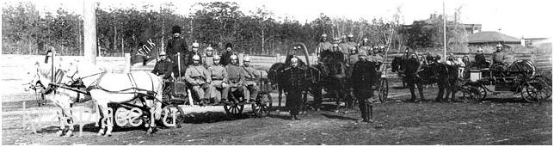
Вторая группа состояла из 25 человек и занималась оцеплением места возгорания, не допуская близко к очагу пожара посторонних. Третья группа доставляла воду. Четвертая группа следила, чтобы огонь не перекинулся на соседние строения. Пятая группа состояла из мещан. Она разбирала завалы и доставляла воду. Cтрашный пожар случился в ночь с 17 на 18 апреля. При тушении первого загоревшегося дома мещанина Потехина не могли достать воды, потому что берега Енисея были сплошь завалены огромными сугробами и льдом, а река Кача — навозом. Подступиться нельзя было ни там, ни тут. Пожарная команда приехала к дому Потехина спустя полчаса, хотя находилась от места в 50 саженях. Причём пожарные по случаю праздника были «на развезях». И кроме жестяных знаков красного цвета на левом рукаве у них не было ничего — ни топоров, ни верёвок, ни крючьев... «Енисейский листок», 1 марта 1892 года. Выгорело половина города. У городской думы наступили черные финансовые времена. В результате Вольно-пожарное общество осталось без средств и закончило свое существование.
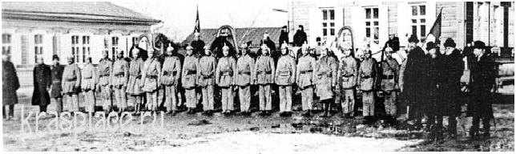
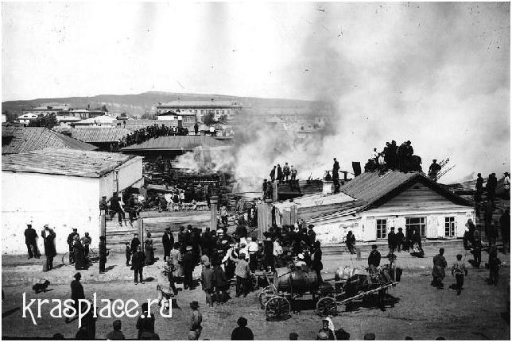
В 1899 г. учреждено Красноярское Вольно-пожарное общество. Первым председателем общества был выбран князь Урусов в 1899 году, которого через год сменил П.К.Гудков. Именно оно выстроило на плац-парадной площади депо, закупило пожарный транспорт, инвентарь. В мае 1901 года ВПО пополняет машинный парк паровой пожарной машиной. В 1907 году после смерти Гудкова на пост председателя правления общества избирается П.И.Гадалов. По его инициативе на Благовещенской улице появится новое здание пожарное депо (ул.Ленина, 59) На старой фотографии пожар на улице Песочной. В Красноярске, как и в любом провинциальном городе, при тушении пожаров продолжительное время применяли конный ход с бочкой для воды.

Структура дружины Красноярского Вольно-пожарного общества (КВПО) состояла из отделов – машинного, охранного, водоснабженческого и действующего. В 1910 году в эту структуру был добавлен еще один отряд – санитарный.
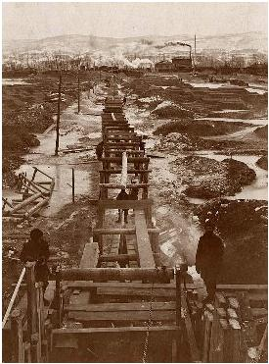
Специально для более качественного тушения пожаров в 1913 году в Красноярске появляется водопровод. Это была его основная задача. И уже во вторую очередь водопровод использовался для нужд жителей. По проекту трубы водопровода делались из дерева и обкладывались навозом и черноземом. Водо-насосная станция и старинная чугунная лестница, по которой спускались вглубь водопровода, хорошо сохранились до настоящего времени на острове Пасадном. Мало того, они еще до сих пор в работе. К 1917 году в Красноярске действовали три небольшие пожарные части. С приходом Советской власти пожарная дружина сохранила все свои позиции и даже усилилась. Теперь часть носила название Вольно-Пожарной дружины. Было создано городское Управление пожарной охраны, в его ведомство перешла пожарная команда, которая стала содержаться из средств местного бюджета. В распоряжение пожарной команды перешли два грузовика, которые остались, когда из города сбежала французская миссия в 1920 году и переделанный в пожарную машину автомобиль “Паккард”. Новой пожарной части даже было предоставлено более удобное здание бывшего торгового пассажа на базарной площади.
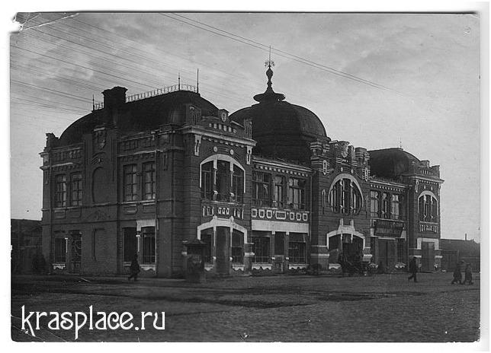
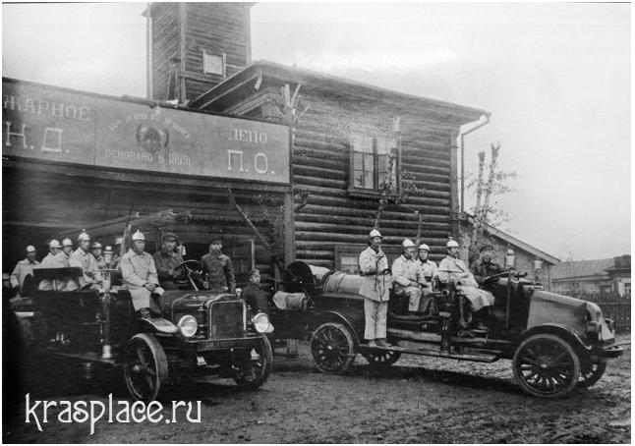

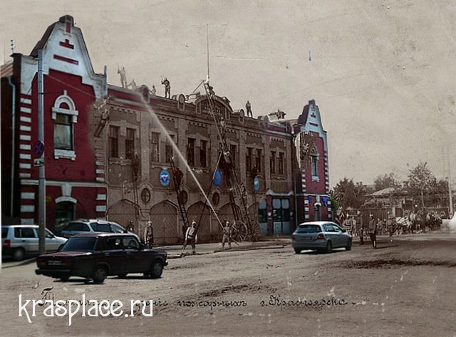
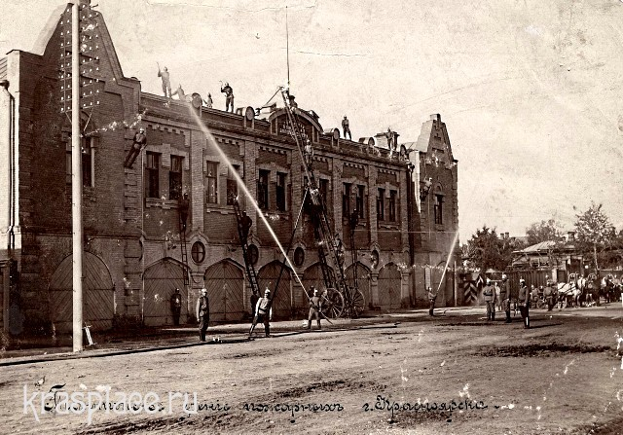
Уже в начале ХХ века здание пожарного депо освещалось электричеством. На фотографии, сделанной в 1910 году, показаны учения, которые регулярно проводились вольно-пожарным обществом.
В сороковых годах двадцатого века все пожарные части были в обязательном порядке переведены с конной тяги на автомобили
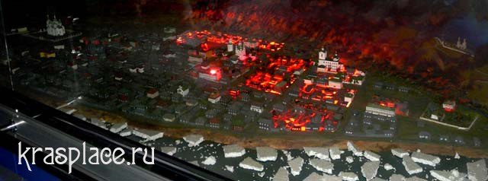
В Красноярске есть замечательный музей Пожарной охраны, где собрано много интересного материала. Есть макет города, на котором можно посмотреть, как начинался и распространялся один из самых разрушительных пожаров Красноярска в 1881 году.

Материалы для статьи взяты с сайтов по ссылке:
http://www.krasplace.ru/zdanie-pozharnogo-depo
http://kgbuppo.ru/about/history/istoriyakras/

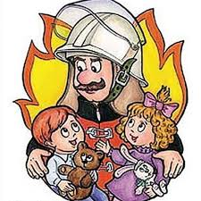
Извлечём урок из трагедии в Кемерово
25 марта 2018 года вся страна узнала о трагедии в г. Кемерово.
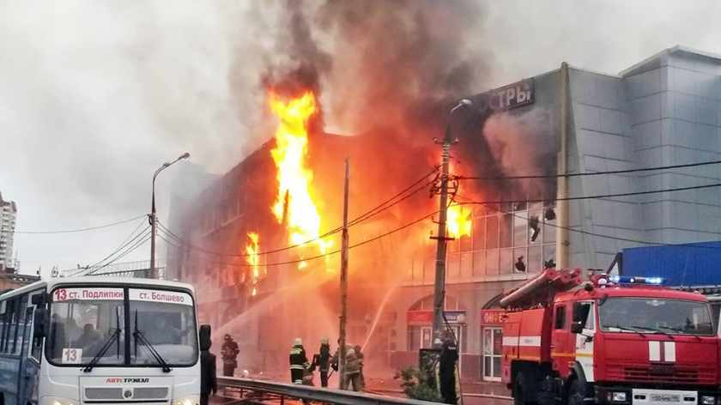
Сгорел Торговый центр «Зимняя вишня». Что произошло?
Около 12:00 мск (16:00 по местному времени) на четвертом этаже торгово-развлекательного комплекса «Зимняя вишня» начался пожар. Он был локализован спустя более чем через три часа. Погибли 64 человека, среди них 41 ребенок, в том числе ученики 5 «А» класса единственной в поселке Трещевский школы, которые приехали в Кемерово смотреть кино. В больницах остаются 13 человек, всего пострадали 67 человек.
28 марта в стране был объявлен траур, вся страна со слезами на глазах сопереживала родным и близким. Кто же виноват в этой трагедии? Всех виновных в гибели людей найдут, и они понесут наказание в соответствии с законом. По поручению президента России Владимира Путина, прокуратура тщательным образом разбирается в этой трагедии. Кроме этого по всей стране прокатилась волна проверок во всех торгово-развлекательных центрах и учреждениях, где могут находиться массовое скопление людей.
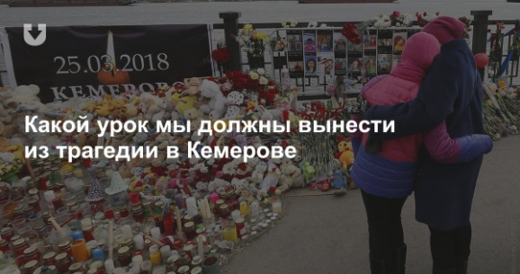
Главное Управление образованием г. Красноярска поручила всем директорам общеобразовательных школ города проверить техническое оснащение противопожарной защиты и первичных средств пожаротушения, а также проверить знания учащихся и персонала как следует действовать в случае ЧС.
В нашей школе с начала четвёртой четверти прошли обучающие семинары с персоналом школы и внеплановые инструктажи по ПБ как с учащимися, так и с учителями. На классных часах и уроках ОБЖ было уделено пристальное внимание знаниям, о том, как действовать при получении сигнала об эвакуации или появления запаха дыма и гари, как пользоваться первичными средствами пожаротушения.
Принято решение о том, что во время выездных мероприятий в развлекательные центры, театры, цирки, спортивные арены и другие учреждения, администрация делает официальный выезд в место проведения мероприятия и проводит обследование места на безопасность по организации безопасности пребывания людей в данном учреждении, делает официальный запрос на разрешение и положительное заключение проверок от органов пожарного надзора. А во время мероприятия строго следит за исполнением правил пожарной безопасности как со стороны учащихся, так и принимающей стороной. Важно отметить, что немногие люди сталкивались с ЧС подобного характера, одно дело знать, что делать в такой ситуации, другое как поведёт себя человек, когда он находится в опасности. Необходимо тренироваться, поэтому пристальное внимание в последующих тренировках по эвакуации будет уделено не только быстрому удалению из здания, но и формированию навыков по ликвидации пожара на месте и спасению пострадавших. Для этого в школе сформирована добровольное пожарное общество, состоящее из 5 человек и дружина юных пожарных из 10 человек. Также с этого года принято решение сформировать санитарную дружину из 10 девушек, учащихся старших классов. С начала учебного года мы проводим ежегодные тренировки дружины юных пожарных и посещаем центр ВДПО в г. Красноярске, с целью повысить знания и практические навыки по ППБ. Ниже вы можете посмотреть фоторепортаж с экскурсий в ПЧ, центр ВДПО и игры «Служу России» в 2016-2017 годах.
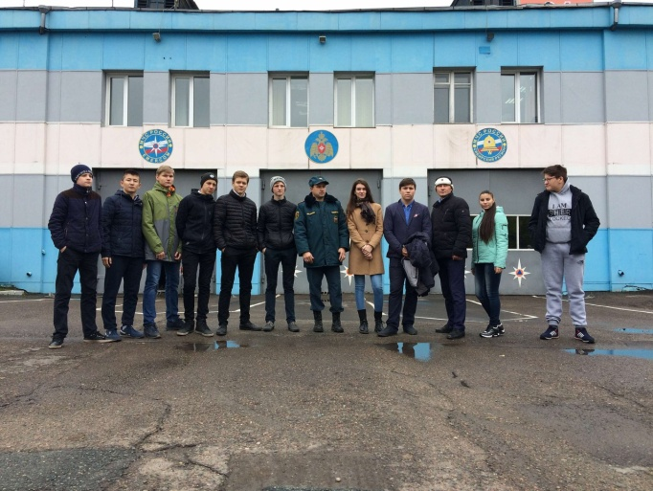
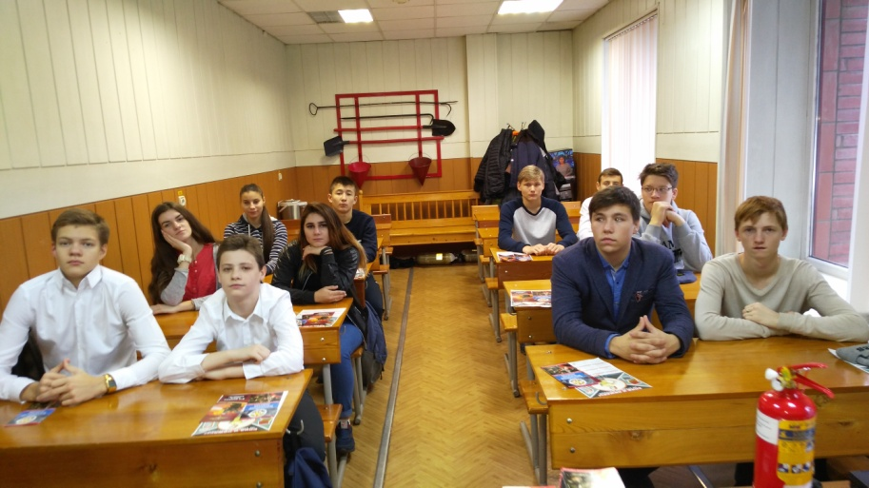
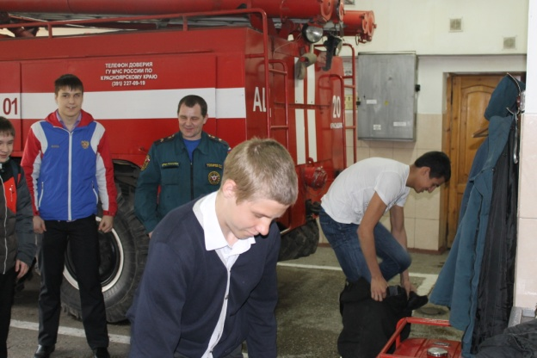
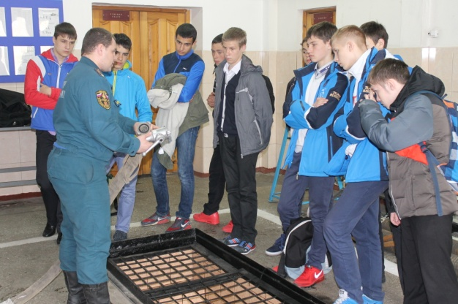
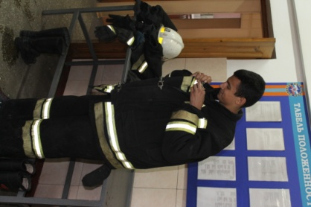

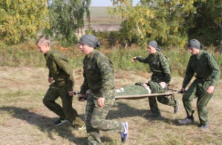
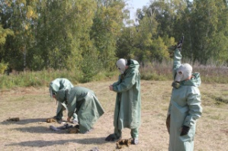
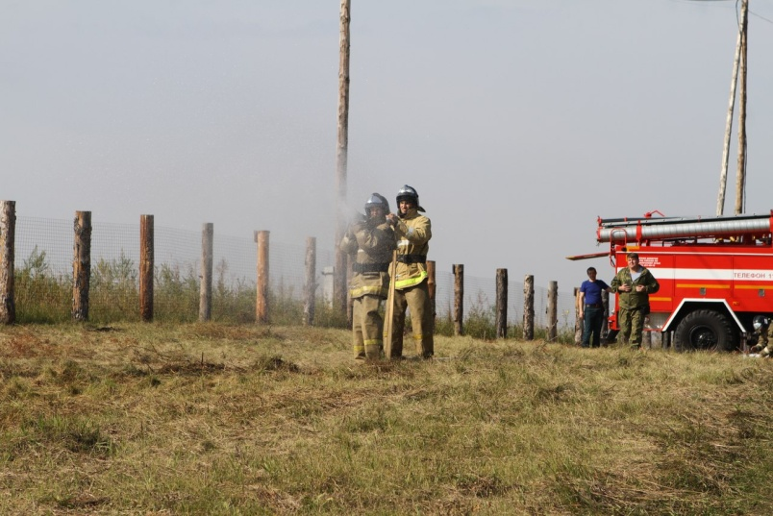
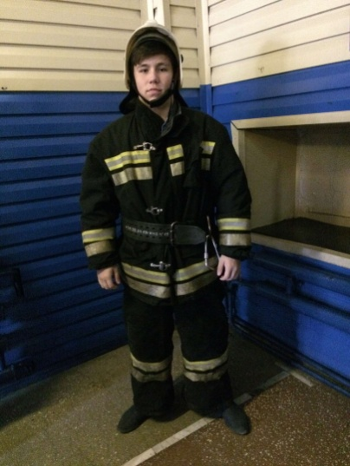
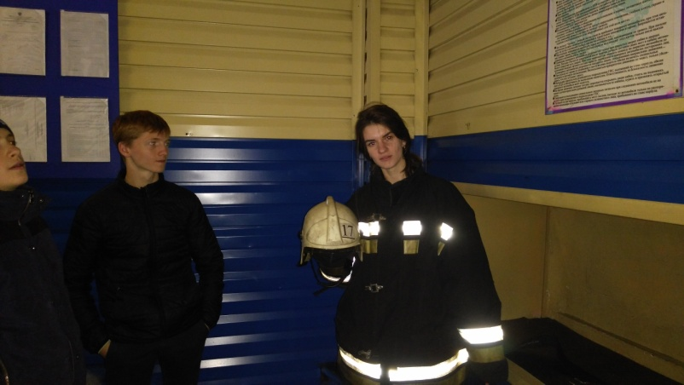
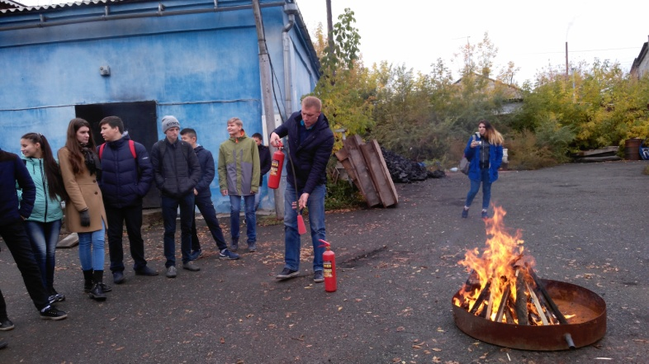

Памятка
Как правильно эвакуироваться из здания школы
Помните, с момента обнаружения пожара и до прибытия квалифицированной помощи спасателей, каждая секунда промедления может обернуться трагедией и жертвами, поэтому незамедлительно, при обнаружении запаха гари и дыма необходимо сообщить о подозрении возгорания в здании школы администрации или любому учителю о ваших подозрениях. Если вы обнаружили возгорание, то незамедлительно звоните по номеру 101 или 112 в пожарную часть и не забудьте сообщить адрес, место возгорания, назовите свою фамилию и имя. Дальнейшие ваши действия зависят от того, обладаете ли вы навыками пожаротушения или нет. Но в любом случае, вам необходимо, прежде всего, предупредить всех находящихся людей в здании школы о начавшемся пожаре. Для этого вам необходимо нажать кнопку АПС, она находится в левом и правом крыле здания школы около эвакуационного выхода и на первом этаже, на пульте охраны. В тот момент, когда начинается эвакуация, необходимо приступить к тушению пожара, для этого можно воспользоваться средствами первичного пожаротушения: огнетушителями и пожарными гидрантами, можно использовать подручные средства. На всех этажах стоят горшки с цветами, земля в них может быть использована в качестве пламегасителя, если очаг возгорания находится на полу. Огнетушители в свободном доступе расположены в пожарных ящиках по центру коридоров и на выходе около лестниц эвакуационных выходов. Все огнетушители имеют тип порошковых, их можно применять при любом типе пожара, но во избежание поражения током, так как одновременно с тушением пожара огнетушителями применяют и воду из гидрантов, все же необходимо обесточить здание. Для этого на каждом этаже имеются щитки отключения электричества. Также при покидании любого помещения, необходимо помнить о том, что надо закрыть все окна и двери, но не запирать их на замок. Таким образом, вы уменьшаете доступ кислорода для развивающегося пожара.
Если пожар вас застал сиреной, и вы услышали призыв немедленно покинуть здание, главное избежать паники. Поэтому необходимо встать парами и держась одной рукой за руку соседа по парте, другой прикрывая рот рукавом или полой пиджака, спокойно покинуть учебное помещение по направлению к эвакуационному выходу, держась правой стороны лестницы, оставляя по - возможности проход для спасателей или дружинников. Не отпускайте руку соседа, так как в толпе можно легко потерять равновесие или в результате панического страха и задымления, он или вы, можете потерять сознание. Вы единственный кто может подхватить его и придти на помощь, избежать лишних травм при падении и избежать тем самым давки. Помните, малыши и пожилые люди в такие моменты особенно нуждаются в вашей поддержке.
По выходу из здания не покидая колонны, необходимо пройти в зимнее время в здание соседней школы, в летнее время на большое футбольное поле. Там все классы строятся в шеренгу по два, не покидая строя и сохраняя спокойствие и молчание. Учителям необходимо сообщить о количестве эвакуированных администрации, только после этого свяжутся с вашими родными, и вы сможете покинуть место пожара с ними. Самостоятельно покидать место эвакуации строго запрещено!

«Это интересно и важно знать»
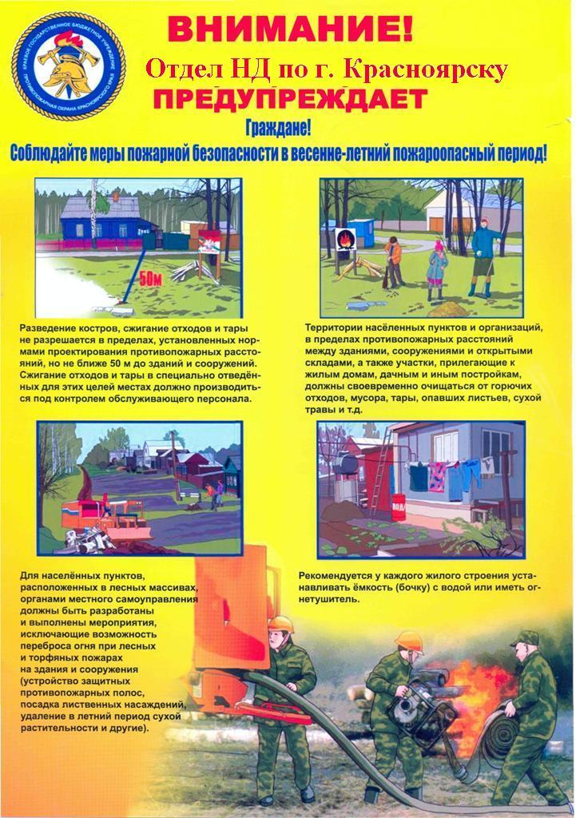

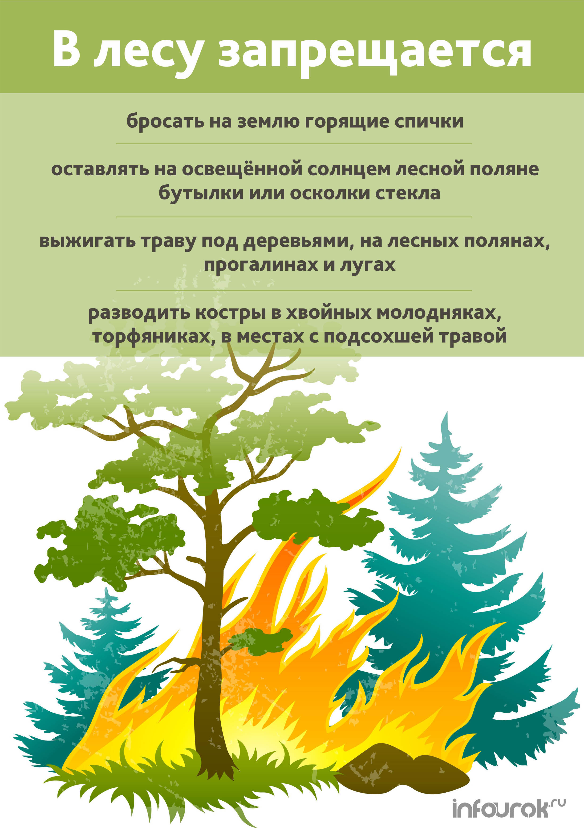
«Это интересно и важно знать»

Полезные интернет-ресурсы для изучения ППБ

http://rodnaya-tropinka.ru/detyam-o-professii-pozharnogo/
https://www.profguide.ru/professions/pozharniy.html
https://ogneza.com/istoricheskie-faktyi
https://protivpozhara.com/
http://24.mchs.gov.ru/

В создании этого номера принимали участие члены Дружины юных пожарных МБОУ СШ № 62 г. Красноярска
Кочетов Владислав, ученик 10 А класса,
Гаврикова Валерия, ученица 10 А класса,
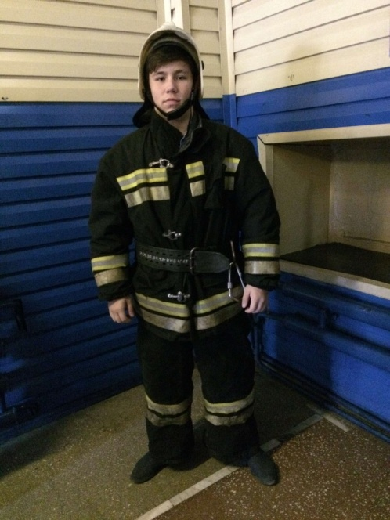
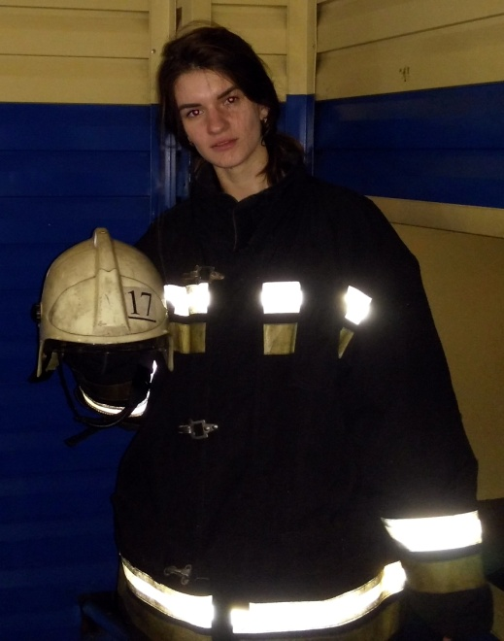

под руководством преподавателя-организатора ОБЖ
Почепнева Владимира Петровича и
главного редактора этой газеты «ДЮПика».

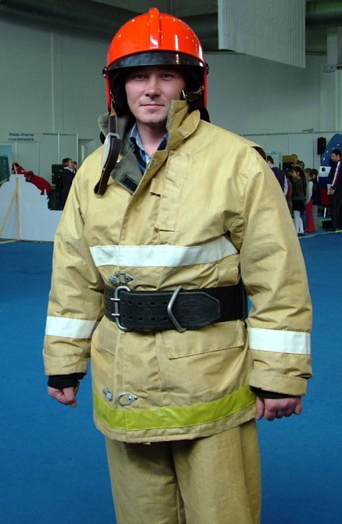

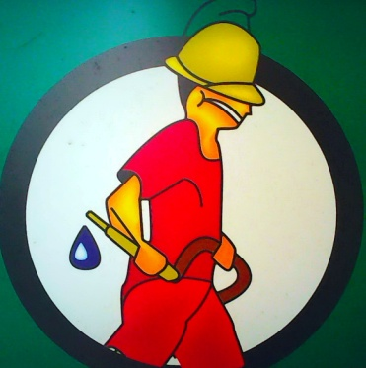
Наши эмблема и логотип.

До скорых встреч!!!
тел. 89232758309
Vladex_@mail.ru

